一代“粽”师带给孩子“粽”有好运
发布时间： 2024-06-11 10:57:32

编辑 金小静

端午佳节，岁月轮回，在芒种之际恰逢端午佳节。为了守护这份美好的传统，魏村街道新华村关工委与新华小学于6月6日下午联合举办“一代‘粽’师带高徒”活动。

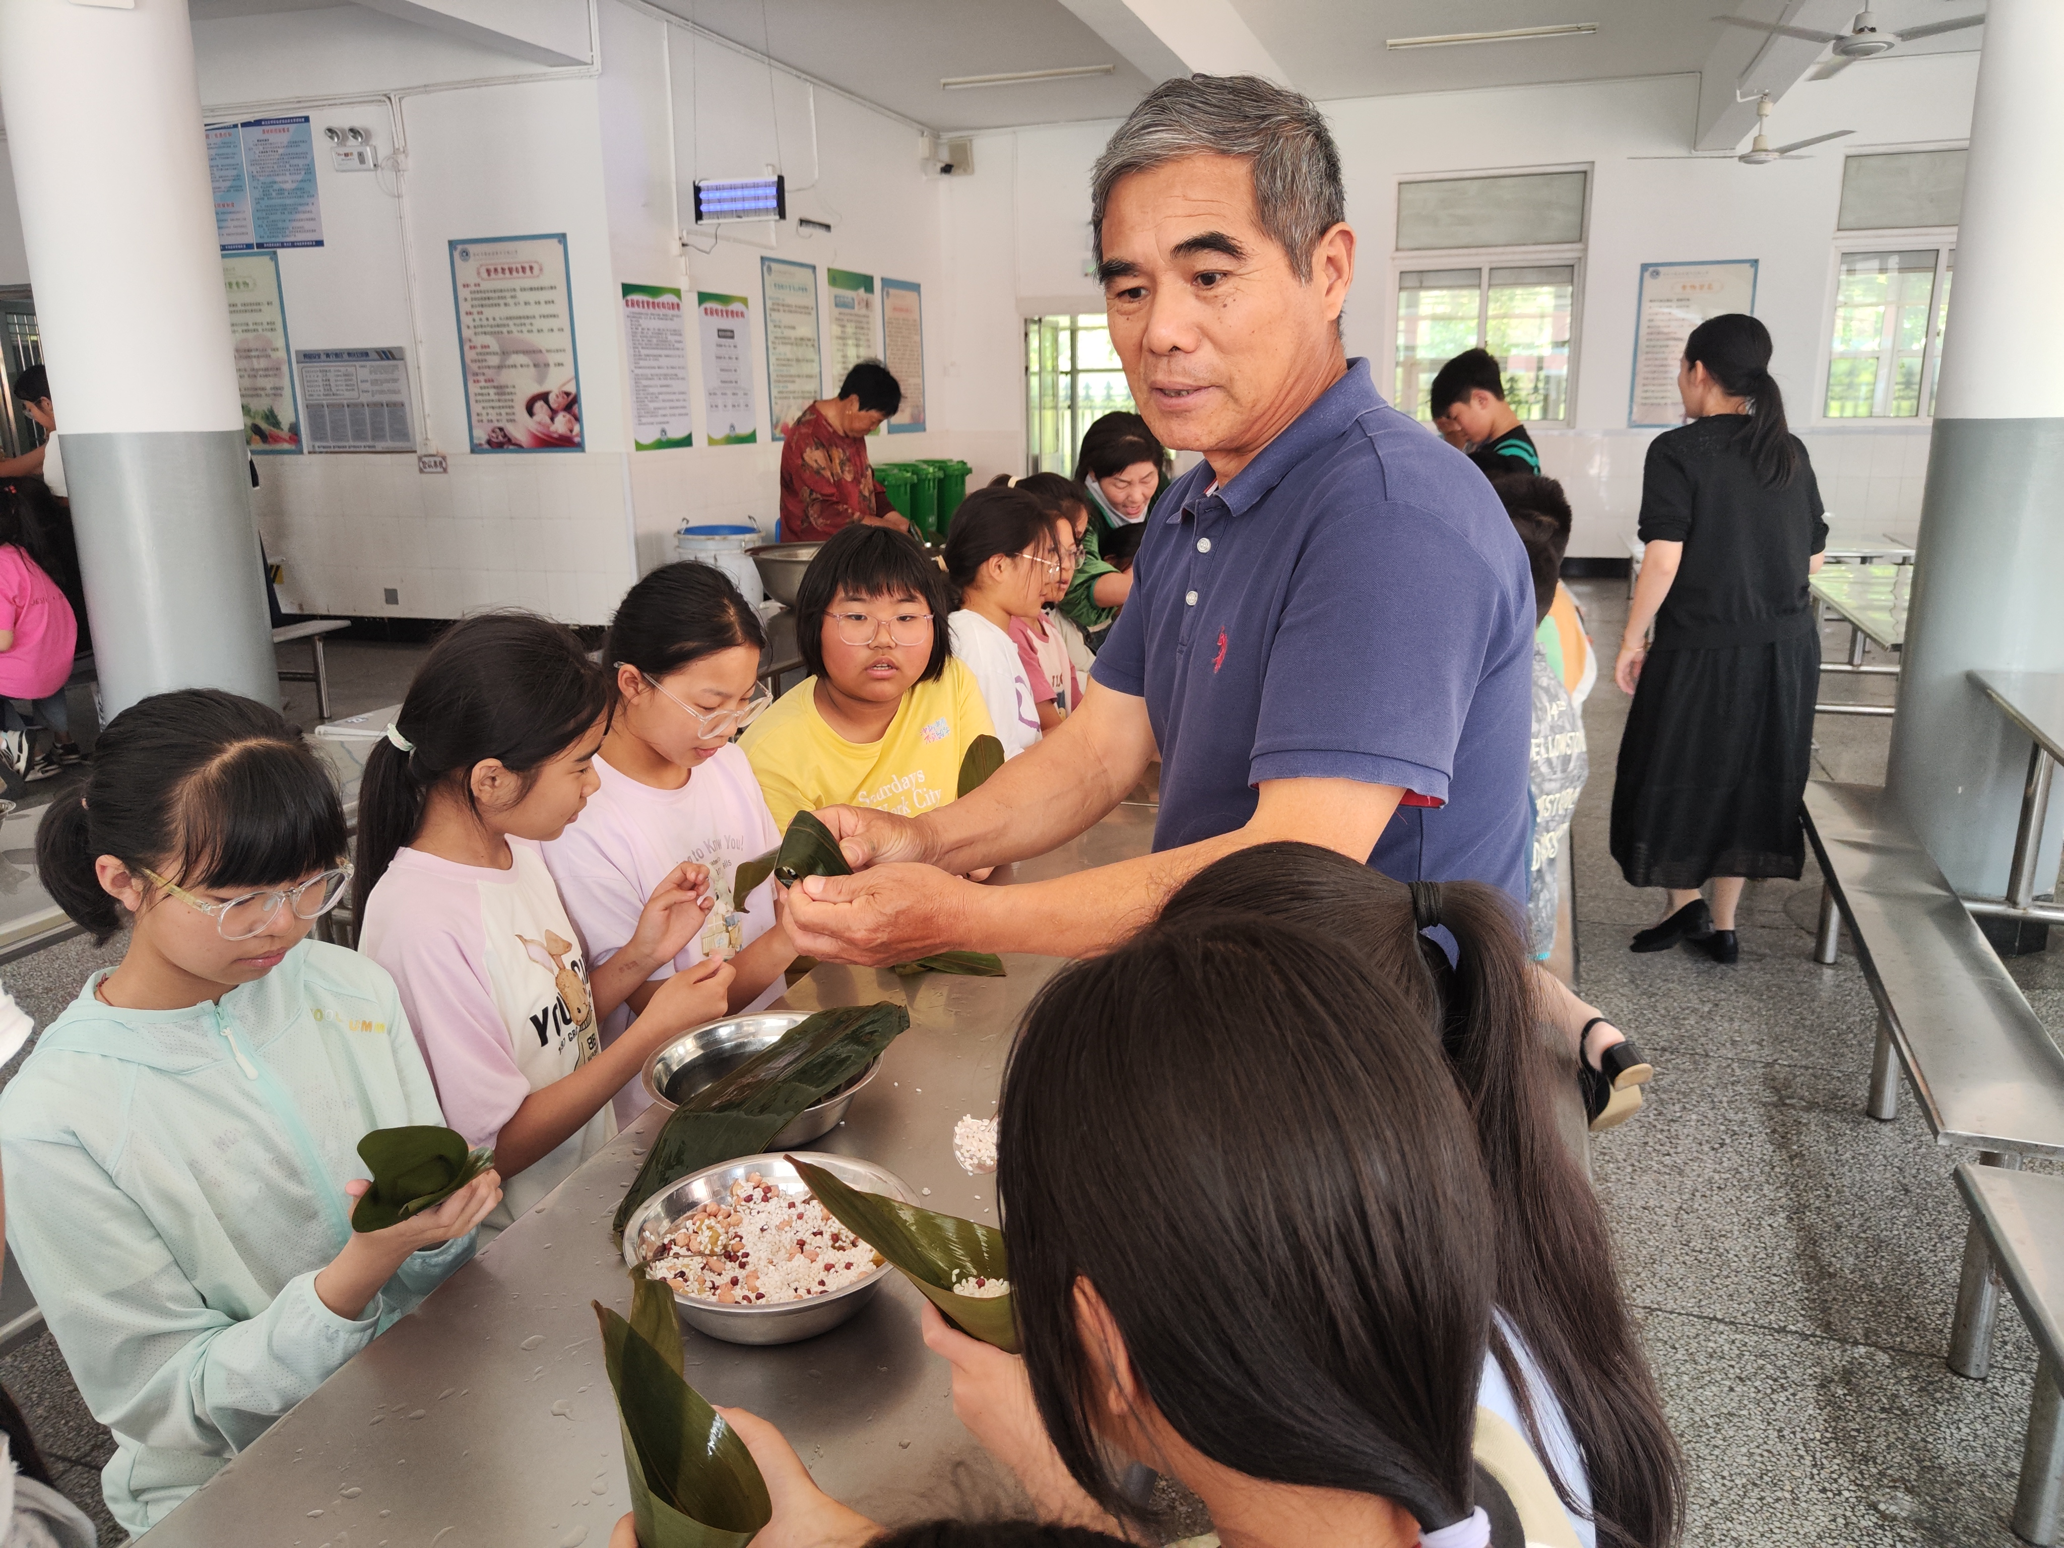

爷爷奶奶们各展所长，分工合作，将粽叶挽成漏斗状，娴熟地填上糯米、红豆，再封口扎绳，巧手翻飞，将节日“粽”有好运包裹进饱满的粽子里，传递给孩子们。孩子们边仔细看，边动手认真学，还竖起耳朵听老一辈分享“五月节”的典故。

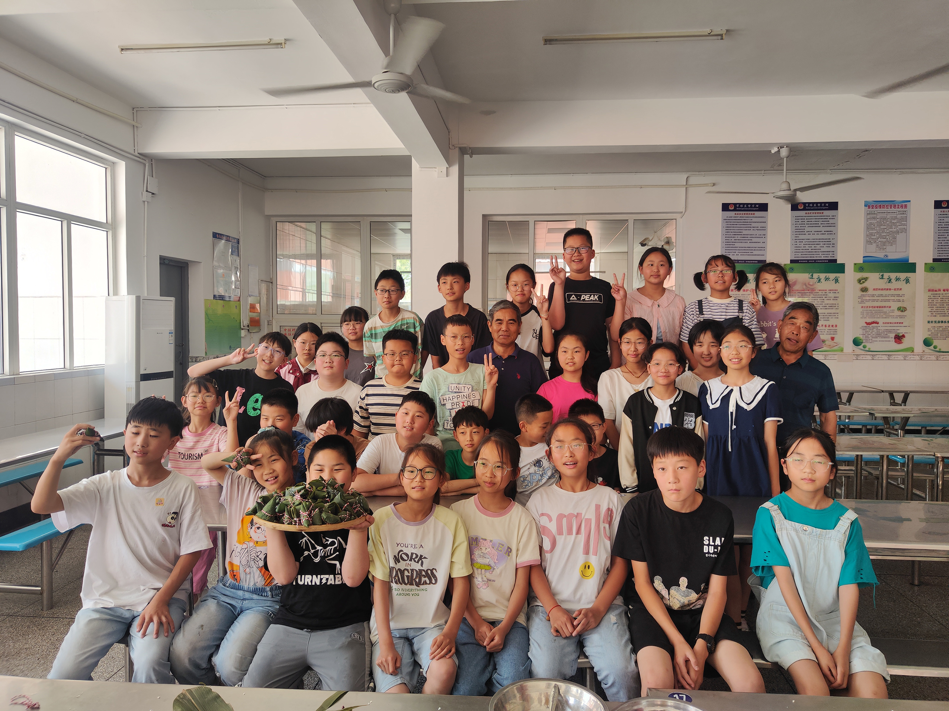

一代“粽”师希望孩子们“粽”有好运，让他们在党的阳光沐浴下乘风破浪，成为民族复兴的“弄潮儿”。

新北区魏村街道新华村关工委 通讯员：唐海燕/文摄 李国军/审核

记者：金小静

